**Osztályozó vizsga**

**Német nyelv**

**12. évfolyam**

**Feladatok: Kapható Elért**

Feladat 1: Szövegértés: 15 ______

Feladat 2: Múlt idő: 10 ______

Feladat 3: Elöljárók: 8 ______

Feladat 4: Kötőszavak: 8 ______

Feladat 5: Levél: 16 ______

**Összesen: 57 ______**

**Olvasd el a következő szöveget, majd old meg a hozzá tartozó feladatot!**

Motorradfahren – pro und contraDickie:„Ich habe vor, ein Motorrad anzuschaffen. Das Problem ist nur, dass ich als Student bei meinen Eltern wohne. Gibt es also irgendwelche positiven Argumente fürs Motorrad? Es kostet relativ viel, hat keinen Gepäckraum, man kann damit nicht mehrere Personen fahren, verbraucht mehr als ein Kleinwagen (> 6 Liter), man muss es öfter zur technischen Kontrolle bringen und das wichtigste Gegenargument: es ist unsicherer als ein Kleinwagen.  
Das einzige positive Argument ist, dass es so viel Spaß macht, dass die oben genannten Argumente für den Fahrer nicht mehr interessant sind. “  
Remotec:„Motorrad fahren macht einfach Spaß und ist ein nettes Hobby. Es spart Zeit, da man leichter durch den Verkehr kommt. Die Parkplatzsuche ist einfacher als mit einem Auto, besonders vor der Uni. Wenn man halbwegs vernünftig fährt und ordentliche Kleidung trägt (Lederkombi, Rückenprotektor, Motorradstiefel, guten Helm), ist das Risiko, dass etwas  
passiert, auch minimal. Wenn jeder Motorradfahrer sterben würde, gäbe es nicht so viele Harley-, Goldwing- oder BMW-Fahrer. Man kann auch ein Fahrsicherheitstraining besuchen. Man bringt ein Motorrad relativ oft zum Service, die Kosten sind aber günstiger. Motorräder können auch technisch begabte Selbermacher reparieren.“  
Lara:„Motorrad fahren bedeutet vor allem eins: mobil sein. Man ist nicht von den öffentlichen Verkehrsmitteln, geschweige denn von den Eltern abhängig. Das Gefühl von Freiheit spürt man, wenn man an den Autoschlangen im Straßenverkehr vorbeifahren oder der Parkplatzsuche in den Städten aus dem Weg gehen kann. Das Motorrad entwickelt sich immer mehr zum mobilen Untersatz, auch bei Mädchen.“

**Kire vonatkozik? Minden állításhoz több X mehet! Összesen 15 x-et tehetsz! (15 pont)**

|  |  |  |  |
| --- | --- | --- | --- |
|  | **Dickie** | **Remotec** | **Lara** |
| Er/Sie möchte bald ein Motorrad kaufen. |  |  |  |
| Man muss ein Motorrad oft in die Reparaturwerkstatt bringen |  |  |  |
| Es macht ihm/ihr große Freude, Motorrad zu fahren. |  |  |  |
| Mit passender Schutzkleidung kann man die Folgen eines Unfalls minimal halten. |  |  |  |
| Die Reparatur eines Motorrads ist billiger als die eines Autos. |  |  |  |
| Es gibt viele negative Aspekte des Motorradfahrens. |  |  |  |
| Motorradfahren spart Zeit, man kommt schneller voran |  |  |  |
| Man fühlt sich frei, wenn man mit dem Motorrad fährt. |  |  |  |
| Motorräder sind in der Wartung billiger als Autos. |  |  |  |
| Motorradfahren ist besonders für Mädchen interessant. |  |  |  |
| Ein Motorrad kostet mehr als ein Auto. |  |  |  |
| Motorräder haben keinen Gepäckraum. |  |  |  |

**Írd be a zárójelben magadott igék múlt idejét (10 pont)**

1. Ich ____________ ein Eis ____________. (kaufen)
2. Ich ____________ einen Film ____________. (sehen)
3. Peter ____________ eine E-Mail ____________. (schreiben)
4. Ihr ____________ eine Pizza ____________. (essen)
5. Sie ____________ ins Kino ____________. (gehen)
6. Ich ____________ eine Cola ____________. (trinken)
7. Ich ____________ Musik ____________. (hören)
8. Sie ____________ im See ____________. (schwimmen)
9. Ihr ____________ mit dem Lehrer ____________. (sprechen)
10. Ich ____________ früh ____________. (aufstehen)

**Add meg a megfelelő elöljáró szót! Mindegyik szót CSAK EGYSZER használhatsz! (8)**

|  |
| --- |
| an auf in neben unter über vor zwischen |

1. Der Fernseher hängt ________ der Wand.
2. Ich lege das Buch ________ den Tisch.
3. Die Lampe steht ________ dem Sofa.
4. Ich stelle die Tasche ________ den Schrank und das Regal.
5. Die Uhr hängt ________ der Tür.
6. Mein Bruder sitzt ________ seinem Zimmer.
7. Die Katze schläft ________ dem Stuhl.
8. Das Auto parkt ________ dem Haus.

**Írd be a megfelelő kötőszót. Van amit többször is beírhatsz. 1 ki fog maradni! (10 pont)**

|  |
| --- |
| aber dass denn deshalb ob oder weil |

1. Ich spiele gern Fußball, ________ ich mag auch Basketball.
2. Ich habe Hunger, ________ esse ich jetzt eine Pizza.
3. Magst du lieber Schokolade ________ Vanilleeis?
4. Ich kann nicht ins Kino gehen, ________ ich viel lernen muss.
5. Ich gehe ins Kino, ________ ich Zeit habe.
6. Sie weiß nicht, ________ ihr Bruder heute kommt.
7. Ich finde es toll, ________ du mir hilfst.
8. Ich lerne viel, ________ ich eine gute Note schreiben möchte.
9. Ich kann nicht schwimmen, ________ gehe ich nicht ins Wasser.
10. Ich gehe ins Bett, ________ ich müde bin.

**Melyik a helyes?**

1. Das Wetter ist heute _________ (schön / schöner / am schönsten) als gestern.
2. Der Mercedes kostete __________ (viel /mehr / am meisten) als der Opel.
3. Der Junge ist __________ (klug / klüger / am klügsten).
4. Dein Vorschlag ist __________ (gut / besser / am besten) als meiner.
5. Diese Pizza schmeckt __________ (lecker / leckerer / am leckersten) als die andere.
6. Der Film war __________ (langweilig / langweiliger / am langweiligsten).

**Írj egy levelet!**

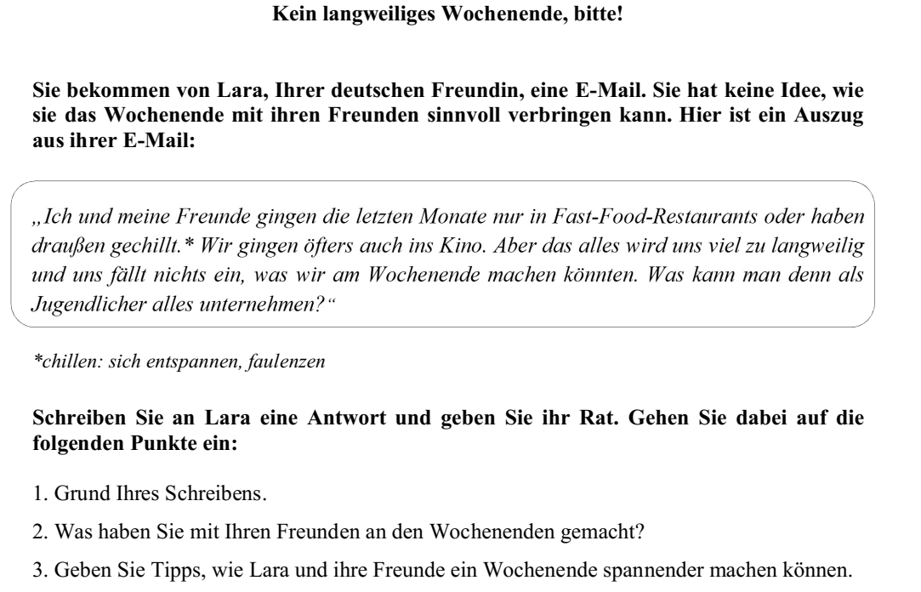

Hallo Lara,

…………………………………………………………………………………………………

…………………………………………………………………………………………………

…………………………………………………………………………………………………

…………………………………………………………………………………………………

…………………………………………………………………………………………………

…………………………………………………………………………………………………

…………………………………………………………………………………………………

…………………………………………………………………………………………………

…………………………………………………………………………………………………

…………………………………………………………………………………………………

…………………………………………………………………………………………………

…………………………………………………………………………………………………

…………………………………………………………………………………………………

…………………………………………………………………………………………………

…………………………………………………………………………………………………

…………………………………………………………………………………………………

**Megoldások:**

**Kire vonatkozik? Minden állításhoz több X mehet! Összesen 15 x-et tehetsz! (15 pont)**

|  |  |  |  |
| --- | --- | --- | --- |
|  | **Dickie** | **Remotec** | **Lara** |
| Er/Sie möchte bald ein Motorrad kaufen. | x |  |  |
| Man muss ein Motorrad oft in die Reparaturwerkstatt bringen | x | x |  |
| Es macht ihm/ihr große Freude, Motorrad zu fahren. | x | x |  |
| Mit passender Schutzkleidung kann man die Folgen eines Unfalls minimal halten. |  | x |  |
| Die Reparatur eines Motorrads ist billiger als die eines Autos. |  | x |  |
| Es gibt viele negative Aspekte des Motorradfahrens. | x |  |  |
| Motorradfahren spart Zeit, man kommt schneller voran |  | x | x |
| Man fühlt sich frei, wenn man mit dem Motorrad fährt. |  |  | x |
| Motorräder sind in der Wartung billiger als Autos. |  | x |  |
| Motorradfahren ist besonders für Mädchen interessant. |  |  | x |
| Ein Motorrad kostet mehr als ein Auto. | x |  |  |
| Motorräder haben keinen Gepäckraum. | x |  |  |

**Írd be a zárójelben magadott igék múlt idejét**

1. Ich habe ein Eis gekauft. (kaufen)
2. Ich habe einen Film gesehen. (sehen)
3. Peter hat eine E-Mail geschrieben. (schreiben)
4. Ihr habt eine Pizza gegessen. (essen)
5. Sie ist ins Kino gegangen. (gehen)
6. Ich habe eine Cola getrunken. (trinken)
7. Ich habe Musik gehört. (hören)
8. Sie sind im See geschwommen. (schwimmen)
9. Ihr habt mit dem Lehrer gesprochen. (sprechen)
10. Ich bin früh aufgestanden. (aufstehen)
11. Der Fernseher hängt **an** der Wand.
12. Ich lege das Buch **auf** den Tisch.
13. Die Lampe steht **neben** dem Sofa.
14. Ich stelle die Tasche **zwischen** den Schrank und das Regal.
15. Die Uhr hängt **über** der Tür.
16. Mein Bruder sitzt **in** seinem Zimmer.
17. Die Katze schläft **unter** dem Stuhl.
18. Das Auto parkt **hinter** dem Haus.
19. Ich spiele gern Fußball, **denn** ich mag auch Basketball.
20. Ich habe Hunger, **deshalb** esse ich jetzt eine Pizza.
21. Magst du lieber Schokolade **oder** Vanilleeis?
22. Ich kann nicht ins Kino gehen, **weil** ich viel lernen muss.
23. Ich gehe ins Kino, **wenn** ich Zeit habe.
24. Sie weiß nicht, **ob** ihr Bruder heute kommt.
25. Ich finde es toll, **dass** du mir hilfst.
26. Ich lerne viel, **weil** ich eine gute Note schreiben möchte.
27. Ich kann nicht schwimmen, **deshalb** gehe ich nicht ins Wasser.
28. Ich gehe ins Bett, **weil** ich müde bin.
29. Das Wetter ist heute _________ (schön / **schöner** / am schönsten) als gestern.
30. Der Mercedes kostete __________ (viel /**mehr** / am meisten) als der Opel.
31. Der Junge ist __________ (**klug** / klüger / am klügsten).
32. Dein Vorschlag ist __________ (gut / **besser** / am besten) als meiner.
33. Diese Pizza schmeckt __________ (lecker / **leckerer** / am leckersten) als die andere.
34. Der Film war __________ (**langweilig** / langweiliger / am langweiligsten).